Matemática

Semana 2

24/05

Números Romanos

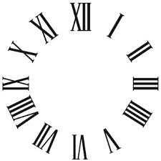 | 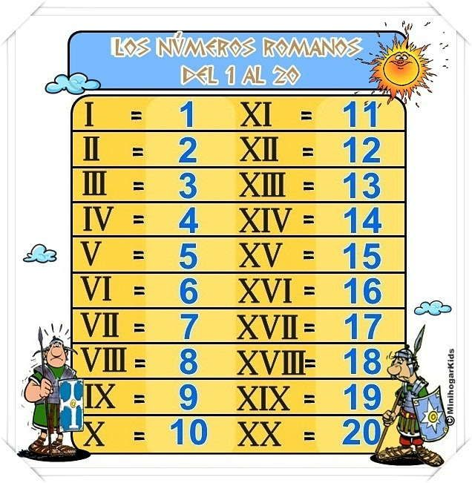

Cuentas  - X + I  - X - I  - V + II  - V - I  - II + II  - III + V | - X + X  - X + VII  - X+V  - XV - V  - IV + IX  - IX + XX

Semana 3 (28 mayo al 1 de junio)
28/05
Matemática

N° Romanos
I = 1
V =5
X = 10
L = 50
C = 100
D = 500
M = 1000

En grupo formar los siguientes números en romanos
1254
2455
3866

29/05
- Pasar a N° romanos

5000  300  40  9 | 5 3 4 9

2) Escribir en números romanos

Und Mil | Centena | Decena | Unidad
1000 | 100 | 10 | 1
2000 | 200 | 20 | 2
3000 | 300 | 30 | 3
4000 | 400 | 40 | 4
5000 | 500 | 50 | 5
6000 | 600 | 60 | 6
7000 | 700 | 70 | 7
8000 | 800 | 80 | 8
9000 | 900 | 90 | 9

Otros números romanos

IV  1-5 = 4  IX  1-10=9  XL  10 -50 = 40 | XC  10-100 = 90  CD  100 - 500 = 400  CM  100 -1000 = 900

1/06

1) Continuamos trabajando los números romanos a partir de la página 16 y 17 del libro las actividades 1 a 6

2)Expresar en números romanos los siguientes números

10 + 10 + 5 +1 | 50 + 5 + 1
100 + 10 + 10 + 5 | 10 + (1 - 5 )
400 + 50 + 5 + 1+1+1 | 40 + (1 - 9)

Semana 2 (4 al 8 de junio)
4 de junio

Suma y resta

a) Trabajamos problemas de adicion y sustraccion

a partir del libro pag. 22 act 1, 2 y 3

6 de junio

Completamos las actividades Pág 22 act 4 y 5

b) Descomponer 3 maneras distintas para cada número.
usando los mismos números y anotar cuántos se necesitan

-10 = 1+1+1+1+1+1+1+1+1+1
2+2+2+2+2
5+5

-100 = 5+5+5+5+5+5+5+5+5+5+5+5+5+5+5+5+5+5+5+5
10+10+10+10+10+10+10+10+10+1
20+20+20+20
25+25+25+25
50+50

-1000 = 200+200+200+200+200
250+250+250+250
500+500

C) Ahora buscamos descomponer usando distintos números, buscar 3 caminos posibles

- 20 = 10+5+5
2+2+2+2+2+10
- 50 =
- 200 =
- 300 =
- 500 =
- 2000 =

d) Descomponer utilizando tres caminos posibles

- 350
- 293
- 1628
- 3597
- 3820
- 4815
- 6985
- 652

8 de junio

Revisión de los ejercicios anteriores B, C y D

Descomposición en árbol

- 1958
- 2195

Semana 3 (11 al 15 de Junio)
11/06

Descomposición en árbol de 2185

14/06

Operación aditiva por propiedad asociativa
Unir los números que completen su número y que termine en 0 (ejemplo 2+8=10)
A:
- 2+7+9+8+4+1+6+3+5+5
- 12+15+2+9+18+5+8+11
- 58+32+24+67+45+76+68+42+33+55
B:
- 36+14+34+87+3+54+1+29+16+46
- 125+250+25+175+750+250+50+75 +250
- 99+7+44+9+22+1+4+66+33+55+5+6+11+8+77+88+2+3

Suma descomponiendo y asociando
- 250+655
- 7285+1645
- 256+329+950+259+344+911+484
- 2365+8452+254+658+614

Resta primero descomponiendo
- 265-195
- 945-684
- 964-693
- 4596-2354
- 3214-1597

Semana 4 (18 al 22 de junio)
18/06
Cálculos por aproximación

a) envolver en un círculo cual se encuentra más cerca

- 290 (200 - 300)
- 652 (650 - 260)
- 9264 (9250 - 9300)
- 2584 (2500- 2600)
- 7412 (7400 - 7500)

b) Resolver los siguientes cálculos aproximándose y envolver el correcto

- 9560-3050 = 6000 / 3541 /9400
- 850-365 = 500 / 650 / 790
- 5621-300 = 5200 / 5300 /5400
- 4928-3956 = 4300 /1200 / 1000
- 520-114 = 300 / 350 / 450

Semana 5 (25 al 29 de junio)
27/06
Realizamos las actividades de las páginas 24 a 26 en grupos de a 4.
Luego una puesta en común mostrando los caminos posibles de cómo llegaron a esas resoluciones de las actividades.

Semana 6 (2 al 6 de junio)

3 de julio
Multiplicación

Juego de tiro al blanco

Se forman 4 grupos de 5

- Deberán embocar las pelotitas en los vasos , el que sume más puntos gana
- Cada vaso tiene un valor distinto (4, 6 y 8) al terminar se sumará el que tiene más puntaje
- Segunda Ronda : Esta vez los papelitos son de distintos colores y cada uno equivale a un número 3,5 y 7.

 | 4p | 6p | 8p | total
grupo 1 | x | x | x | x
grupo 2 | 1 | 1 | 3 | 34
grupo 3 | 2 | x | 2 | 24
grupo 1 | x | 2 | 1 | 20
grupo 2 | x | x | 4 | 32
grupo 3 | 1 | x | 1 | 12
grupo 1 | 1 | x | x | 4
grupo 2 | 1 | x | x | 20
grupo 3 | x | x | 6 | 48

En otra posibilidad agrupamos distintos grupos que tengan la misma cantidad (personas, lápices carpetas libros ) para poder razonar la multiplicación y el sentido de la multiplicación factor y producto ,

- 5 caramelos por 4 cajas =
- 4 libros por 5 mochilas =
- 7 pecereas por 6 peces =

Última Semana 9 al 13 de Julio

10 y 11 de julio
- Repaso de evaluación
- Evaluación

Cierre Bimestre
_____________________________________________

Realizaremos la tabla pitagórica usando como soporte el juego y la actividad anterior , agregando la propiedad de la configuración rectangular proporcionalidad directa

Configuración rectangular

saldremos al patio y deberán adivinar cuántas baldosas hay en cierta cantidad a partir de las tablas de multiplicar completando la tabla pitagórica

Resolvemos los siguientes problemas

¿Cuántas butacas hay en cada cine ?

- cine : 6 filas x 8 columnas =
- cine : 7 filas x 4 butacas =
- cine : 9 filas x 7 butacas =

¿Cuántos libros hay en cada biblioteca?

- Biblioteca : 3 filas x 10 libros =
- Biblioteca : 7 filas x 8 libros =
- Biblioteca : 5 filas x 4 columnas =

Combinatoria

- Realizamos el ejercicio 5 de la página 27 del libro

- Hay 10 sabores de helado y puedo combinar 3.
¿Cuántas variables puedo hacer?

- Hay 3 menús con 3 entradas distintas 2 principal y 3 postres ¿Cuantas posibilidades de cambiar tengo ?

Tabla pitagórica explicación pg 29 vuelta de tuerca

Multiplicación descomponiendo uno de los productos explicacion
(45 x 10) 450
45 x 15 = + + = 675
(45 x 5) 225

Ejercicios por sí mismos

80 x 15
50 x 12
30 x 18

Resolvemos
Carniceria precio por kilo

Asado | 25
Carne picada | 23
Churrasco - paleta | 20
Lomo | 40
Bife | 18
Pollo | 20
Cuadril
Jamón

- Juan compró 3 kg de asado , 2 kg de pollo
- Mariana compró 3 kg de lomo y 7 de bife
- Julian compro 4 kg de carne picada y 3 de jamon

- ¿Cuánto gastó cada uno en su compra?

- ¿Cuántas semanas tiene un año? si en total tiene 12 meses y cada mes tiene 4 semanas

- ¿Cuántas semanas tiene 3 meses ?
- ¿Cuántas semanas tiene 7 meses?
- Si un embarazo dura 9 meses, ¿cuántas semanas tiene?
- Para que una planta de flores necesita 6 meses ¿Cuantas semanas son?
- Si el invierno dura 4 meses ¿cuantas semanas son ?

Ejercicio

Cajones | cantidad de manzanas por cajón | Total
10 |  | 100
15 |  | 400
60 |  | 600
40 |  | 4000
65 |  | 390

División aprendemos a dividir de otra manera

1250 :15
3581 : 23
3571 : 60

Comenzamos a trabajar con el libro 26 a 33
FRACCIONES

Presentamos las fracciones con diversos usos sociales
El agua , la yerba , La hora ly o fraccionamos en ¼ y ½ completando el entero

Utilizamos la unidad de gramos para comparar las fracciones en eL pan, el helado,

Juego escoba del 1 “Piedra Libre”

Tiempo de juego La escoba del 1

Reglas del juego: Se juega en grupos de 4 integrantes. Se mezclan y se colocan las piezas en una caja opaca. Sin mirar, cada jugador saca 4 piezas y luego se colocan otras 3 en el centro de la mesa. Cada uno, por turno, debe formar un círculo (el entero) con una pieza propia y una o más de las que hay en la mesa. Si lo logra, las recoge formando un montón. Si no puede formarlo, coloca una de sus piezas sobre la mesa. En ambos casos, pasa el turno al compañero. Cuando no tienen más piezas en la mano, sacan otra vez 4 cada uno sin mirar, y se juega otra mano. Así hasta que se terminan las piezas. Gana quien logró reunir la mayor cantidad de enteros.

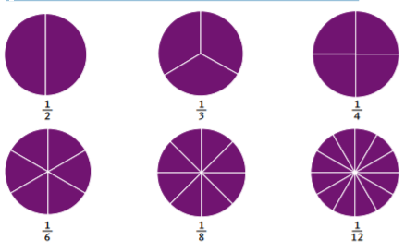

Reflexión sobre el Juego piedra libre

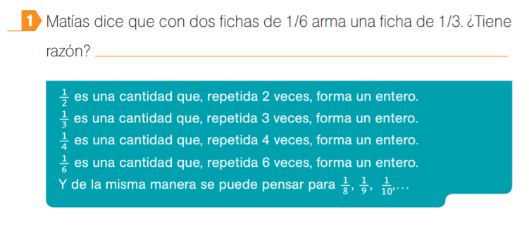
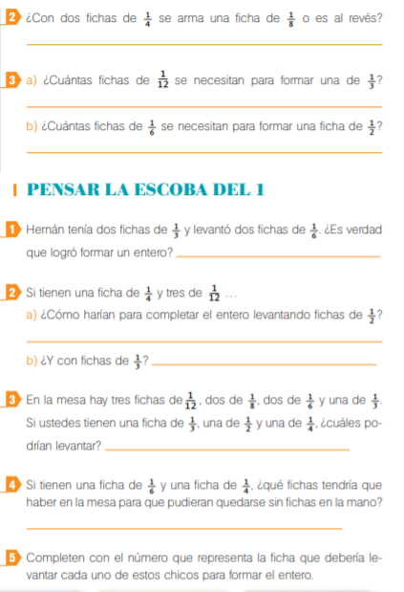

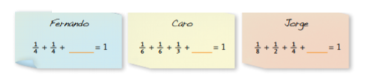

Sentido de la fracción parto y reparto piedra libre

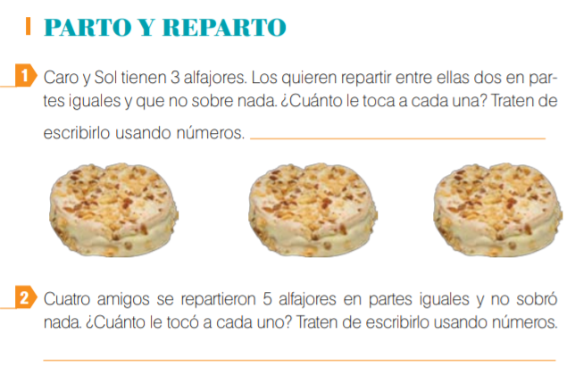

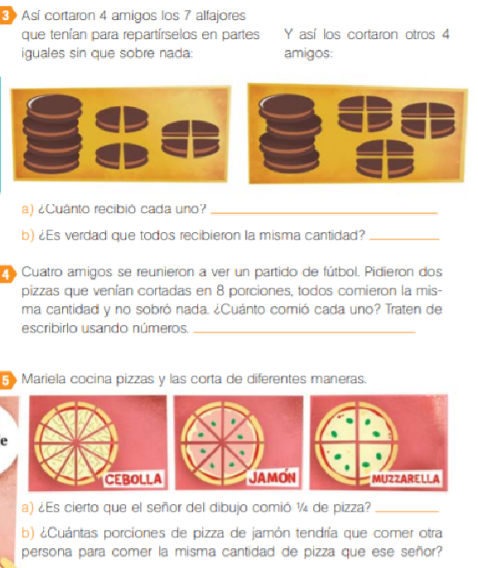

Finalizacion del contenido trabajando en el libro pg 74 y 75

SITUACIONES DE MEDICIÓN

Parte todo fracciones pag del libro 76 y 77

Comparacion y equivalencias de fracciones ,

Actividad 2 pág 12 - “Matemática Fracciones y números decimales” Gobierno de la Ciudad de Buenos Aires Ministerio de Educación dirección general de planeamiento - Dirección curricular.

Decimales

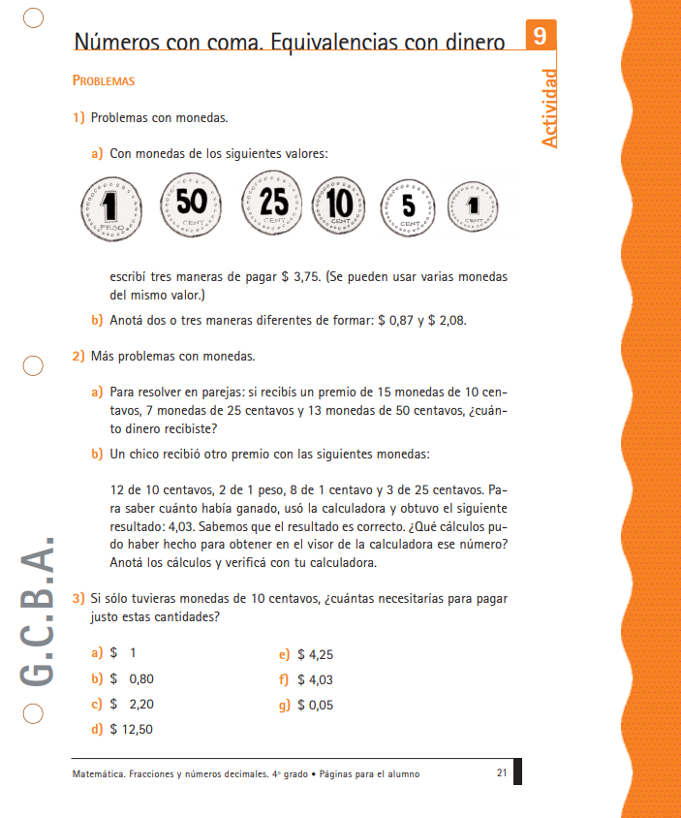

- CÁLCULOS EN EXPRESIONES DECIMALES
Trabajamos con el libro páginas 126- 127-128 y 129

